

ROTINA MATERNAL 1 - VÍDEO AULA NO BLOG – 13/11/20 - SEXTA-FEIRA

* **ACOLHIDA:**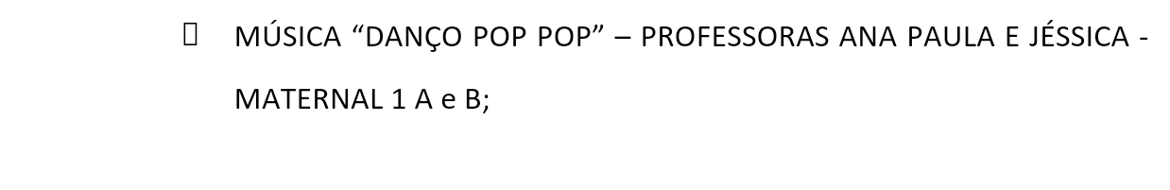
* **ATIVIDADE LÚDICA:**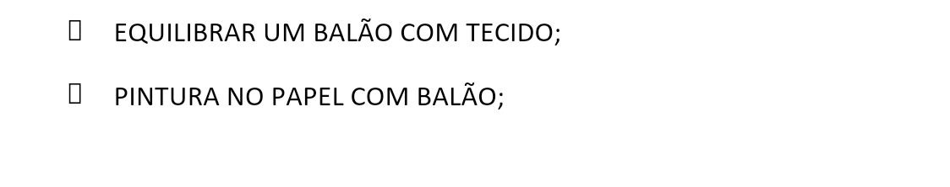



* **HORA DA HISTÓRIA:**

